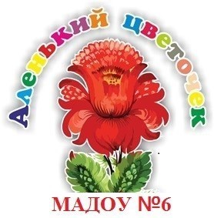

МАРШРУТНЫЙ ЛИСТ

ЮНОГО ПУТЕШЕСТВЕННИКА

Средняя группа “Звездочки”

Тематическая неделя

“Мама, папа, я-дружная семья”

21.05.2020 Четверг

1. Предложите ребенку рассмотреть картинки и назвать членов семьи (мама, папа …) а далее ответить на вопросы.

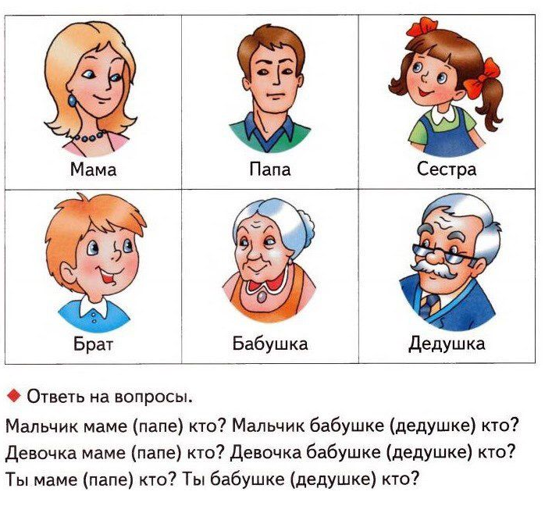

1. Мамин/а помощник/помощница

Папин/а помощник/помощница

Сфотографируйте как дети помогают вам по дому, какие трудовые действия они выполняют.